电信计费系统
需求说明书

Version 1.0

2016-5-7
安康学院

文档历史
版本 | 标题 | 内容 | 作者 | 时间
V1.0 | 需求说明书 | 创建 | 第二组组员 | 2016-5-7

目录
1. 编写目的 1
2. 参考文档 1
3. 名称解释 1
4. 项目背景 1
4.1项目市场背景 1
4.2项目组织 2
5. 功能概述 2
5.1功能结构 3
5.2功能描述 4
6. 系统用例 6
6.1用例图 6
6.2用例编号 8
6.3用例描述 8
6.3.1主页 8
6.3.2角色管理 9
6.3.3管理员 9
6.3.4资费管理 10
6.3.5账务账号 10
6.3.6业务账号 11
6.3.7个人信息 12
6.3.8修改密码 12

- 编写目的
本文档主要针对电信计费系统的业务背景、业务范围、基本业务逻辑和业务框架提出了具体要求，同时它还将作为该系统设计与开发的重要参考依据。
- 参考文档
【1】Java程序设计使用教程-------科学出版社。
【2】Jsp从入门到精通（第二版）-------电子工业出版社。
- 名称解释
Tomcat： 服务和调试JSP 程序的首选。
Eclipse：开发和调试java程序的开发工具。
- 项目背景

4.1项目市场背景
近年来随着计算机技术的飞速发展和互联网+时代的到来，各种管理系统迅速适应社会发展的趋势，各行业纷纷响应国家信息化建设的号召，网络时代是大势所趋，就如同历史洪流一样，浩浩荡荡不可逆转，顺势者则发展迅猛，获利颇丰，逆势者则失去市场，走向衰落。这一点上阿里巴巴和腾讯与诺基亚和柯达形成了鲜明的对比，它们最好的诠释了互联网+的走向，随着大数据、云计算、物联网技术的面世，各种系统极大地你解放了人力管理的难题，如数据冗杂，查阅、更新不易，传输困难等，电信计费系统应运而生，移动端的市场占据了大部分市场，所以电信计费业务可谓数不胜数，而电信计费系统最大限度的解决了传统管理方式的弊端。当今世界网络、通信和信息技术的发展，Internet 在全球迅速普及，使得商业空间发展到全球的规模，同时也使得现代商业企业需要具有不间断地供货能力、不断增长的客户需求和不断增长的全球竞争三大特征，这使得任何一个商业组织都必须调整自己的经营方式和产业结构，以适应新的市场发展的需要。因此，任何一个企业要在21 世纪生存，就必须迅速地改变传统的经营观念，跟上当今世界发展的最新潮流，加入到电子商务大潮中。而电子商务最基本的体现就是网上销售和网上业务办理，从一定程度上讲就是进行网上业务办理。事实上，电子商务继承了网络快捷方便等特征，对企业的经营理念和消费者的消费观都带来了重要的变化。
本项目为电信计费系统，该系统具有强大的管理功能，可方便公司对电子交易进行管理。

4.2项目组织
项目名称：电信计费系统
项目来源：达内科技
技术体系：
数据库：oracle
服务器：Tomacat
开发工具：Eclipse 开发周期：2016.5.5-2016.5.13
开发小组：达内系统研发部第二开发小组
- 功能概述

5.1功能结构
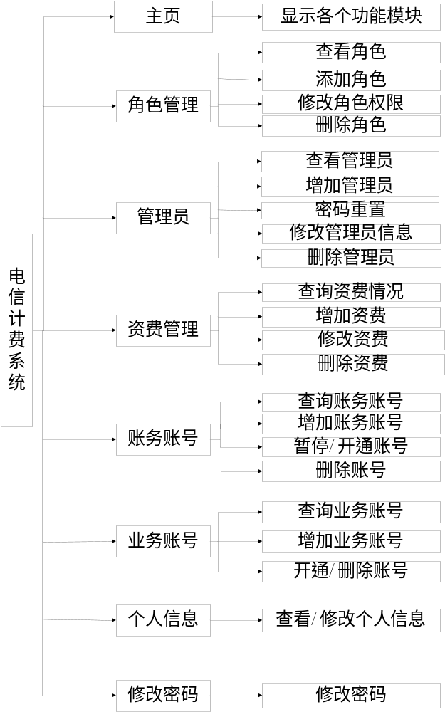
图5-1 电信计费系统功能结构图

5.2功能描述
电信计费系统主要包括：主页、角色管理、管理员、资费管理、账务账号管理、业务账号管理、个人信息和修改密码八个功能模块。
5.2.1系统功能描述
1.主页：
显示主界面及各个功能模块。
- 角色管理：
（1）分配角色
角色列表：超级管理员，经理，业务员，
（2）角色对应的权限:
资费管理、账务账号管理、业务账号管理、角色管理和管理员管理，
- 增添角色权限
- 修改角色权限
- 删除角色权限
- 管理员：
（1）管理员列表：实现存放管理员信息(管理员ID，姓名，登录名，电话，电子邮箱，授权时间，拥有角色)；
（2）管理管理员：实现对管理员信息的增加，修改等常用功能，当信息发生变更时及时更新管理员列表；
（3）密码重置：实现单个管理员的密码重置功能。

- 资费管理：
（1）资费管理这个模块主要提供给用户一些选择信息，为用户提供方便，
（2）用户可根据自身情况选择资费ID号使用，
（3）用户创建后可实现增删改查等功能。

- 账务账户管理：
- 查询：可以根据条件行查询显示（全部，开通，暂停，删除），
- 删除：删除后将不能恢复，且会删除其下属的所有业务账号，
- 修改：修改账号所有者信息（账务账号及生日不可修改由增加时确定），
- 增加：增加账户信息的相关信息，
- 暂停：同时会暂停下属的所有业务账号，
- 开通：暂停后重新开通账务账号，并不同时开启下属的所有业务账号，需要在业务账号管理中单独开启。

- 业务账号管理:
- 账号列表：实现存放所有用户的所有业务信息，管理员查询业务信息的功能，
- 业务受理：实现业务员对业务审核、受理业务，以及设置其状态（是否开通）的功能，
- 增加账号：实现业务员添加业务的功能，
- 修改账号：实现业务员对当前存在的业务进行修改的功能（包括修改状态、密码、资费情况），
- 删除账号：实现业务员不定期地删除业务信息的功能，以免时间过长、订单数量过多造成的数据库负荷过大。

- 个人信息管理
修改信息：选择个人信息修改，即可实现用户修改个人信息的功能，包括个人基本信息、修改邮箱等。

- 修改密码：
可实现登陆人员的密码修改。

- 系统用例

6.1用例图
6.1.1超级管理员管理用例图
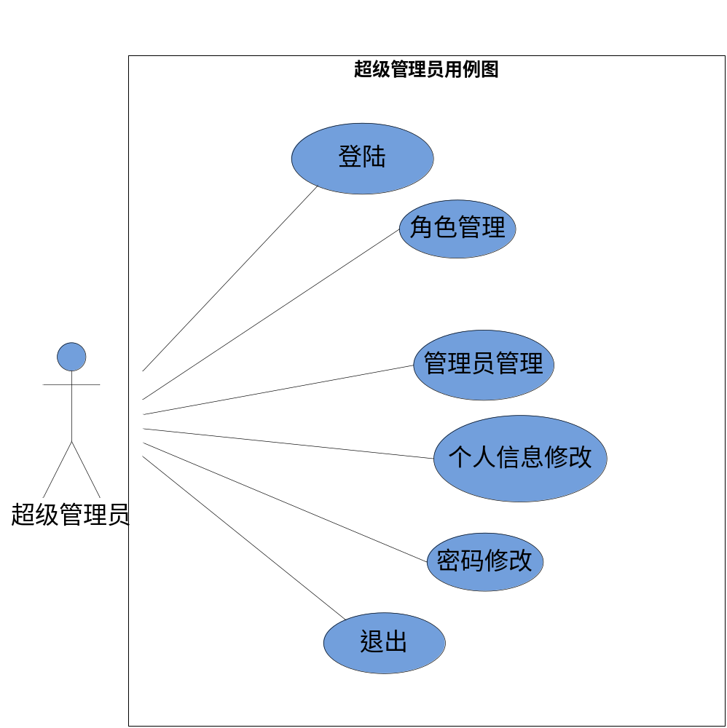
6.1.2管理员用例图
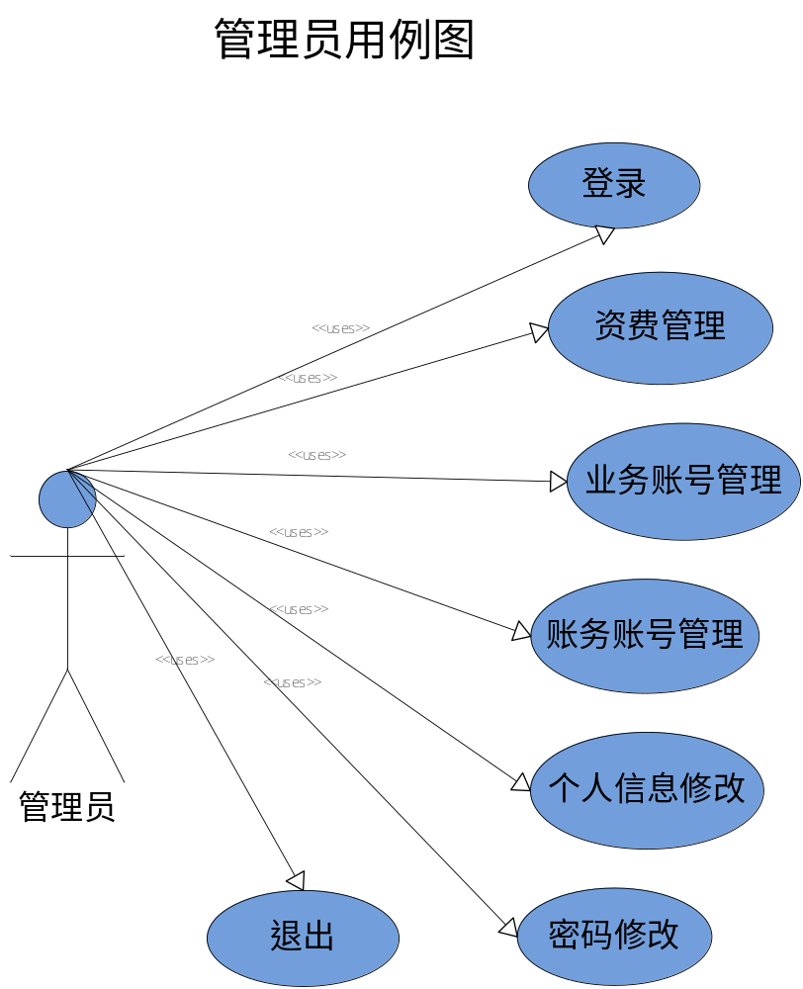

6.1.3业务员用例图

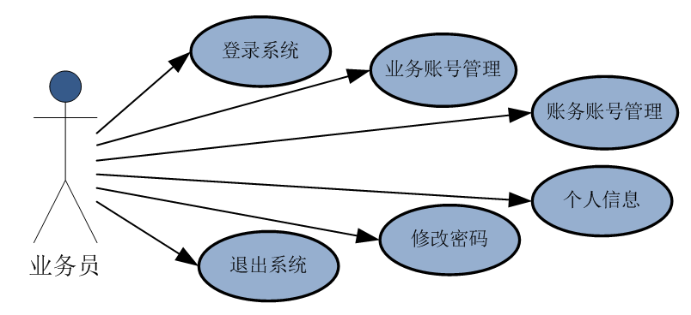

6.2用例编号
1 | 主页 | 2 | 角色管理 | 3 | 管理员
4 | 资费管理 | 5 | 账务账号 | 6 | 业务账号
7 | 个人信息管理 | 8 | 修改密码

6.3用例描述

6.3.1主页
用例名称 | 主页
用例编号 | 1
功能简述 | 用于显示主界面及各个功能模块
前置条件 | 用户成功登陆
基本流 | 点击“主页”进入主界面
分支与异常 | 无
后置条件 | 无
备注 | 无

6.3.2角色管理
用例名称 | 角色管理
用例编号 | 2
功能简述 | 对公司员工将进行角色管理
前置条件 | 员工已成功登陆
基本流 | - 点击 “登录”进入登录页面  - 填写用户名、密码和验证码登录  - 进入系统首页  - 给员工分配角色权限  - 操作相应的模块功能
分支与异常 | - 账号与密码不匹配，提示异常  - 输入验证码错误，提示异常
后置条件 | 显示分配角色成功
备注 | 无

6.3.3管理员
用例名称 | 管理员管理
用例编号 | 3
功能简述 | 管理各个管理员信息
前置条件 | 成功登陆
基本流 | - 点击登录成功登录页面  - 填写基本信息  - 修改已存在信息  4. 删除某条信息
分支与异常 | - 用户已经存在，提示异常
后置条件 | 无
备注 | 无

6.3.4资费管理
用例名称 | 资费管理
用例编号 | 4
功能简述 | 用户使用资费ID必须注册并开通使用
前置条件 | 系统不存在的用户
基本流 | - 用户创建（注册帐号和密码、创建时间）  - 用户开通（开通时间和选择资费ID）  - 用户暂停  - 查看资费ID（查看其使用的资费ID信息）  - 购买资费ID  - 支付结算
分支与异常 | - 用户已经存在，提示异常  - 确认密码与登录密码不相符，提示异常  - 开通后，记载开通时间，且开通后不能修改、不能再停用、也不能删除；  - 输入验证码错误，提示异常
后置条件 | 创建资费时，状态为暂停，记载创建时间

6.3.5账务账号
用例名称 | 账务账号
用例编号 | 5
功能简述 | 对客户账号进行增加，修改，删除，查看，暂停与开通等。
前置条件 | 业务员正常登录
基本流 | 1进入账务账号  2进入账务账号，显示所有账号信息  3对账号信息进行管理：  查询：可以根据条件行查询显示（全部，开通，暂停，删除）  删除：删除后将不能恢复，且会删除其下属的所有业务账号  修改：修改账号所有者信息（账务账号及生日不可修改由增加 时确定）  增加：增加账户信息的相关信息  暂停：同时会暂停下属的所有业务账号  开通：暂停后重新开通账务账号，并不同时开启下属的所有业务账号，需要在业务账号管理中单独开启。
分支与异常 | 无
后置条件 | 无
备注 | 无

6.3.6业务账号
用例名称 | 业务账号
用例编号 | 6
功能简述 | 业务员可以对所有的业务账号进行查看、开通、暂停、删除、修改、添加等操作
前置条件 | 管理员正常登录
基本流 | - 业务员登录电信计费系统  - 进入业务账号界面，显示所有业务信息  - 输入OS账号、服务器IP、身份证信息，在选择状态，查询改业务账号的详细信息  - 进入账号列表选择要修改的账号信息进行修改，查看修改结果  - 进入账号列表选择账号信息进行删除，查看删除结果  - 进入增加账号信息页面，可根据账务账号添加业务账号信息
分支与异常 | - 查看业务账号列表  - 修改业务账号信息  - 删除业务账号  - 开通或暂停业务  - 增加业务账号信息
后置条件 | 开通、暂停、删除、修改、添加等操作完成后，同步刷新购物页面
备注 | 无

6.3.7个人信息管理
用例名称 | 个人信息管理
用例编号 | 7
功能简述 | 用户对自己的个人信息进行管理
前置条件 | 用户正常登录
基本流 | 进入个人用户管理模块后选择“个人信息管理”，点击后跳转到相应页面
分支与异常 | 无
后置条件 | 无
备注 | 无

6.3.8修改密码
用例名称 | 修改密码
用例编号 | 8
功能简述 | 用户可以对自己的个人账号密码进行修改
前置条件 | 用户正常登陆
基本流 | 修改个人密码
分支与异常 | 无
后置条件 | 无
备注 | 无

